Отчет о проделанной работе МБУ ДК «Восток»
за период с 1 марта по 8 марта 2021 года

01.03 в ДК «Восток» прошло детское мероприятие «В гостях у тети Моти». В атмосфере магии и волшебства прошла стилизованная детская вечеринка «Гарри Потер». Игры, песни, конкурсы ожидали гостей вечеринки. Дети получили массу позитивного настроения и положительные эмоции.
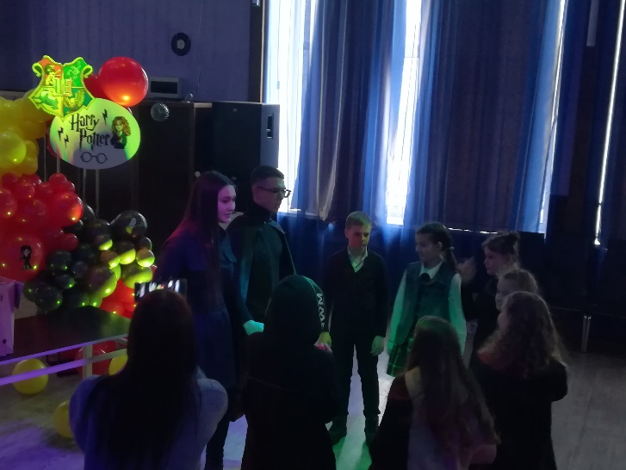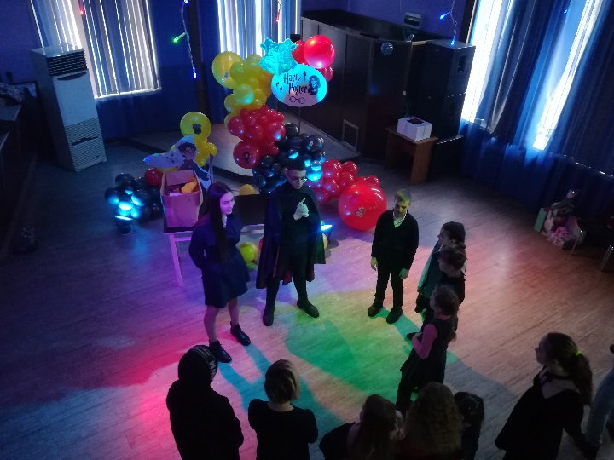

02.03 в городском парке и Мемориальном комплексе героям пограничникам, павшим при защите Государственной границы, прошел Митинг- памяти, посвященный 52-летию событий на острове Даманский. На кладбище г. Дальнереченска прошло возложение цветов и отдание воинских почестей на месте захоронения военнослужащих.
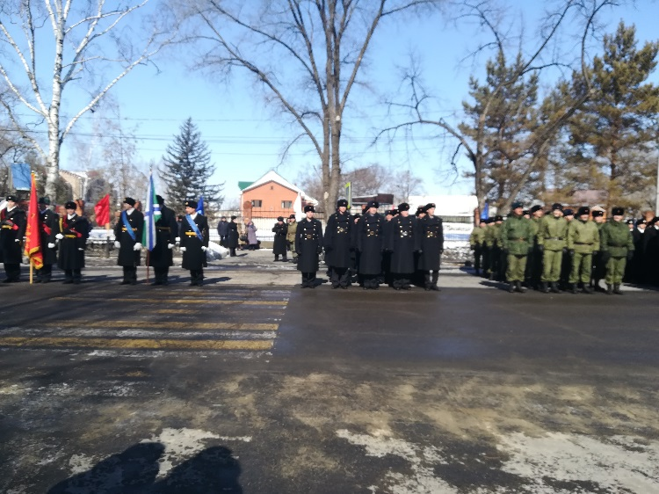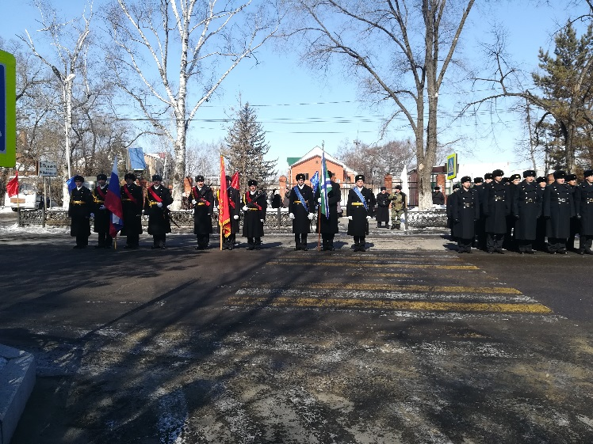

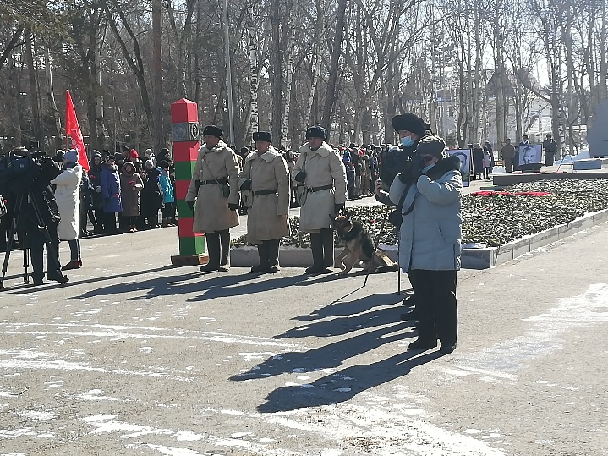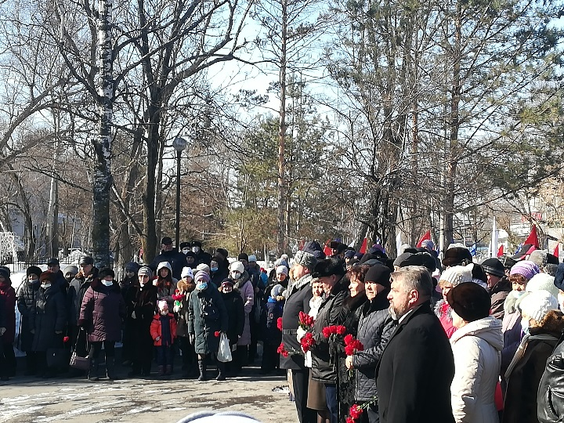

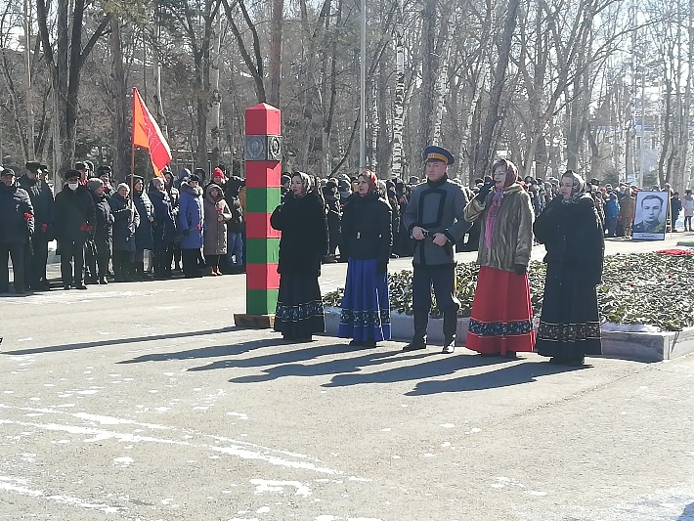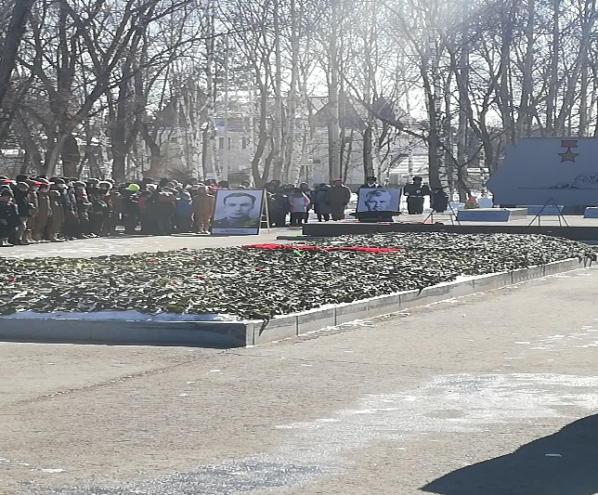
03.03 в ДК «Восток» прошла Акция «Кинопоказ для детей». Советский полнометражный рисованный мультипликационный фильм 1962 года по одноимённой сказке Ханса Кристиана Андерсена, демонстрировался в зале ДК «Восток». Посетило мероприятие 50 человек.
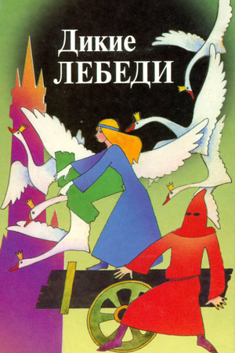
03.03 прошла онлайн публикация «Помним своих героев». 3 марта 1799 года русская эскадра под командованием Федора Ушакова взяла крепость Корфу в Средиземном море.

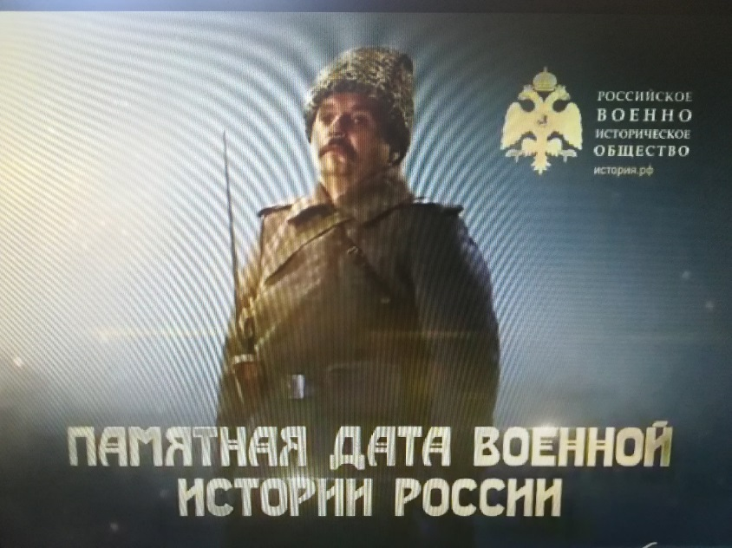
06.03 в 9.00 на городской площади прошла праздничная «Зарядка чемпионов». Провели зарядку Анна Антипова, учитель физической культуры МБОУ «СОШ №2» и Павел Дягель, чемпион Всероссийского турнира по рукопашному бою «Солдаты России», чемпион краевого совета ДИНАМО по рукопашному бою, чемпион Приморского края по греппилингу, председатель правления К/Е ПЕРЕСВЕТ, руководитель Федерации СБЕ ММА г. Дальнереченска. Посетило мероприятие 50 человек.

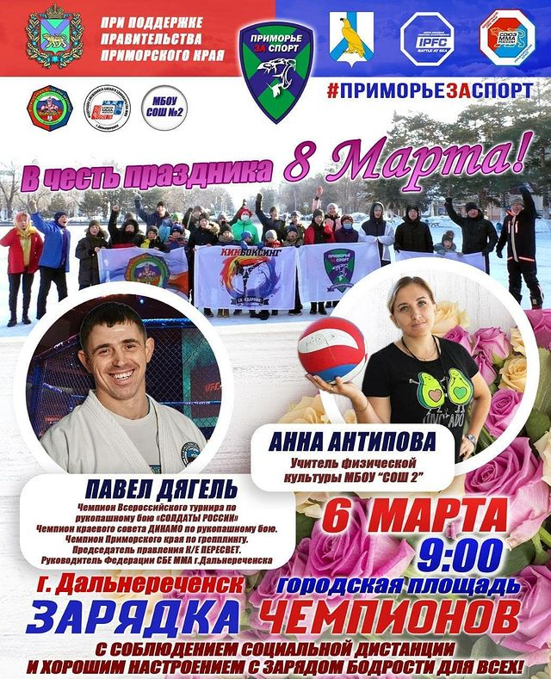
06.03 в ДК «Восток» прошел праздничный концерт, посвященный Международному женскому дню 8 марта «Для любимых и единственных». Музыкальные поздравления для всех женщин, прозвучали в исполнении лучших коллективов, солистов ДК «Восток», ДШИ г. Дальнереченска. Поздравить милых женщин и пожелать им здоровья, тепла и уюта, пришел глава Дальнереченского городского округа Старков С.В. Церемония награждения представила новые яркие имена.
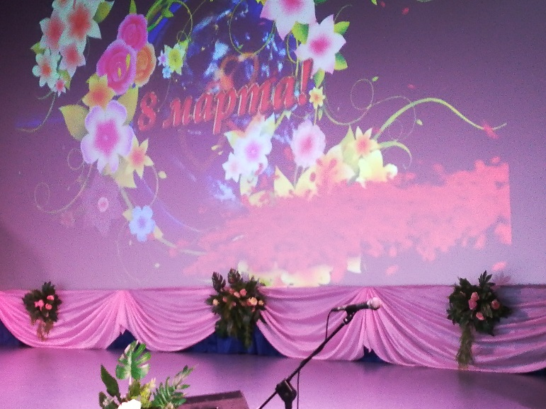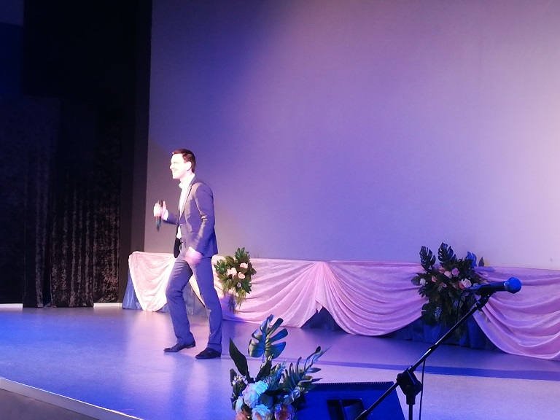

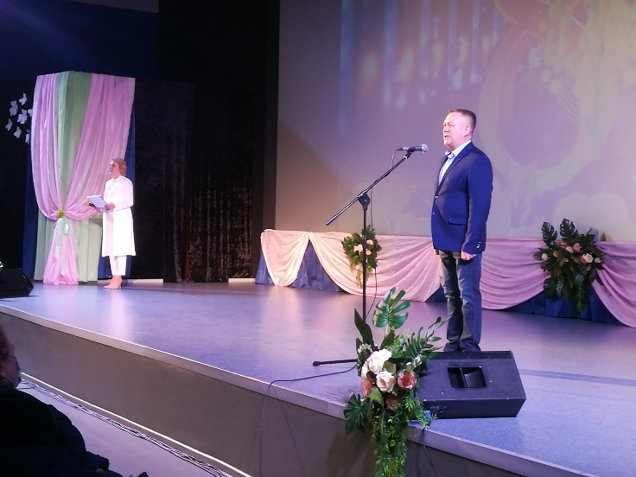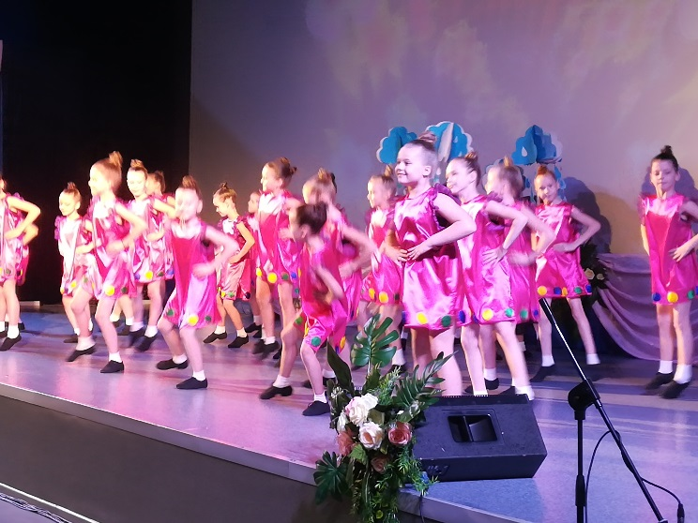

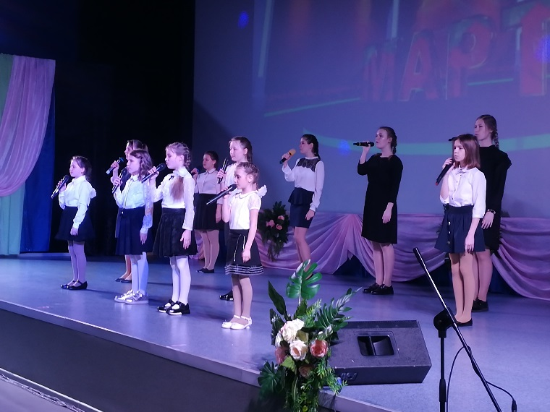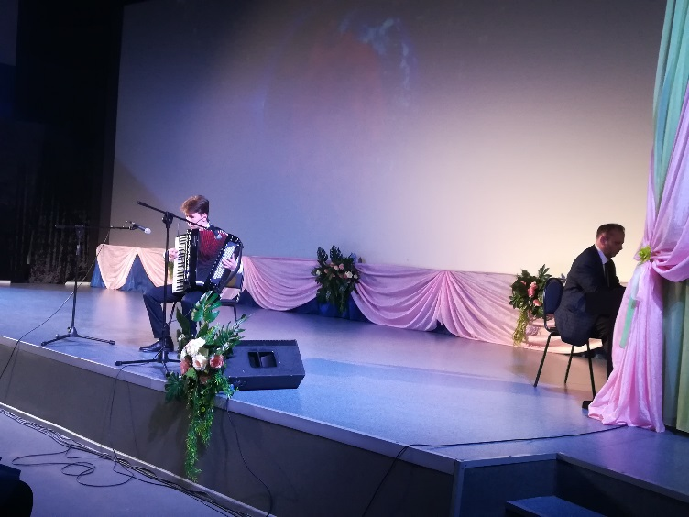
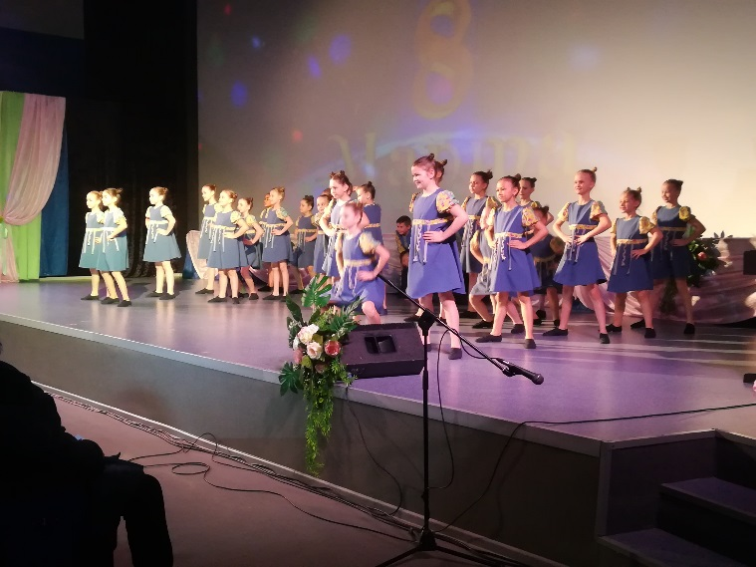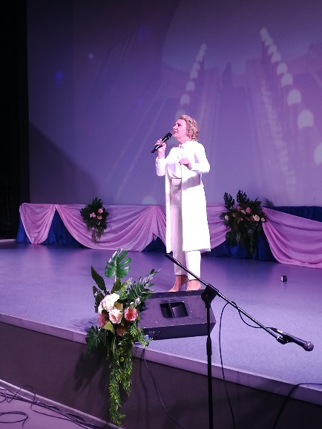

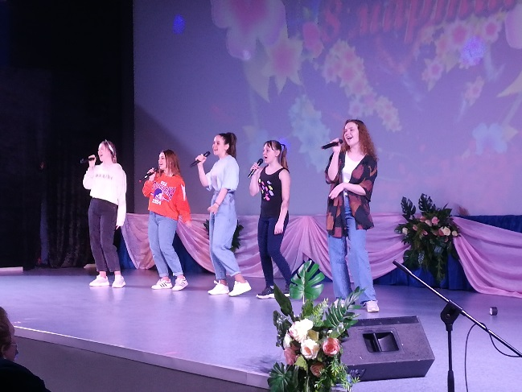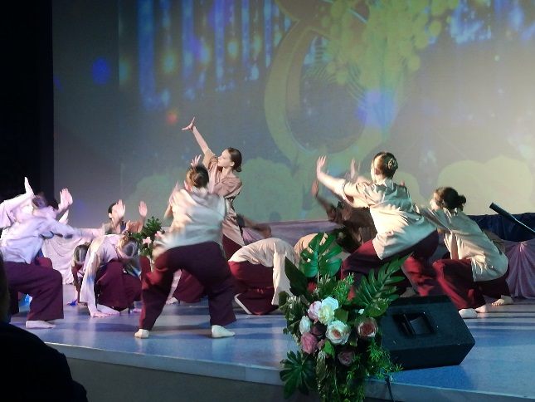

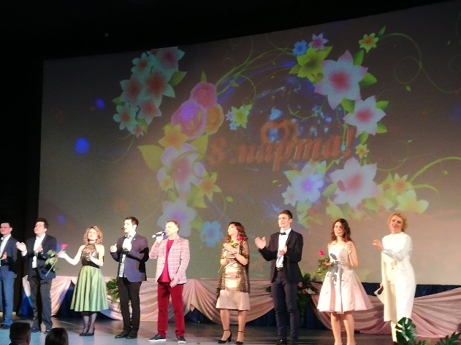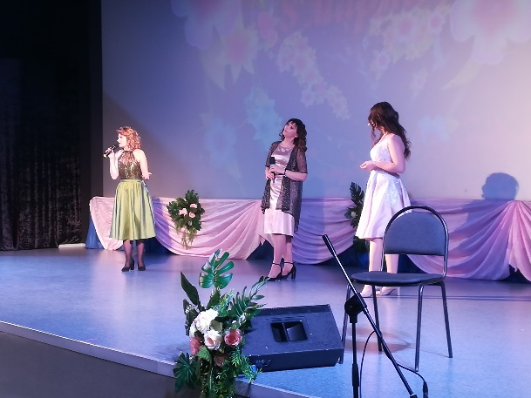

Отчет о проделанной работе клуба «Космос» с. Грушевое
02.03. опубликована онлайн публикация «Правила дорожного движения». В этом ролике можно познакомится с основными правилами дорожного движения.
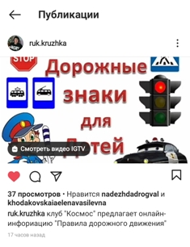
03.03 в фойе клуба «Космос» была размещина выставка рисунков кружка «Кудесники», под названием «Это мамочка моя», к Международному женскому дню.
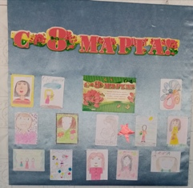
04.03 прошла развлекательная программа «Весёлый девичник», с участием клубного формирования «Сударушка».
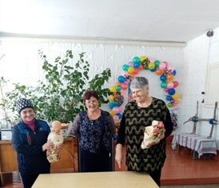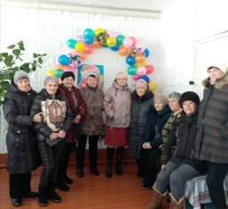
06.03 состоялась встреча поколений «Забвению не подлежит», приуроченная к событиям на острове Даманский. На мероприятие были приглашены участники военных событий: Крыжановский Валентин Васильевич, Шестаева Людмила Алексеевна и ребята из ДОУ № 6 «Солнышко». Для гостей прозвучали музыкальные номера солистов клуба.
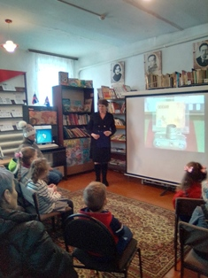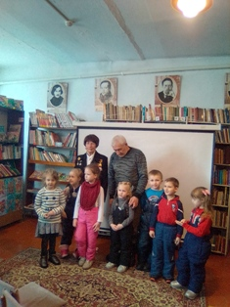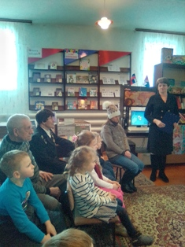
06.03 прошла игровая программа «Я маме помогаю». Конкурсы, игры ожидали гостей клуба села Грушевое.
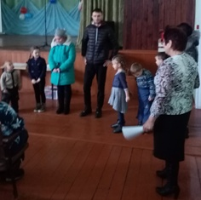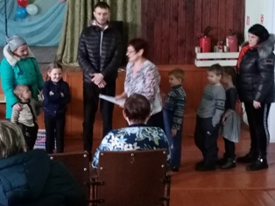
07.03 состоялась музыкально - развлекательная программа для жителей села «Весенний праздник для мам», посвящённая Международному женскому дню. Всех женщин, присутствующих на мероприятии поздравили солисты художественной самодеятельности клуба «Космос».
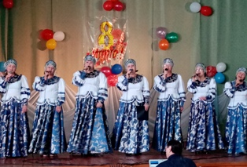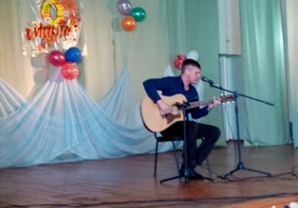
07.03 развлекательная программа для молодежи «Весеннее настроение». В канун праздника, в клубе прошел вечер отдыха. Слова поздравления были адресованы прекрасным дамам и девочкам. В атмосфере весеннего настроения гости праздника участвовали в веселых конкурсах и викторинах: «Кто за цветочком?», «Рыцари, вперед!» и другие.
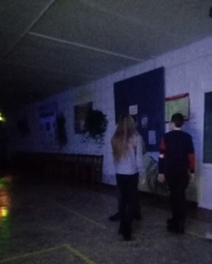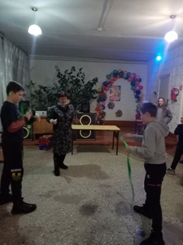

Отчет о проделанной работе клуба с. Лазо
02.03 прошла онлайн - выставка детских рисунков «Весенние фантазии».
Ребята в своих рисунках показали первый весенний праздник Международный женский день.
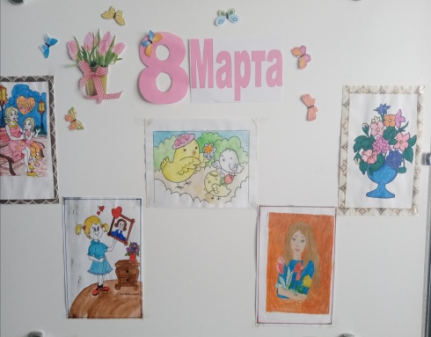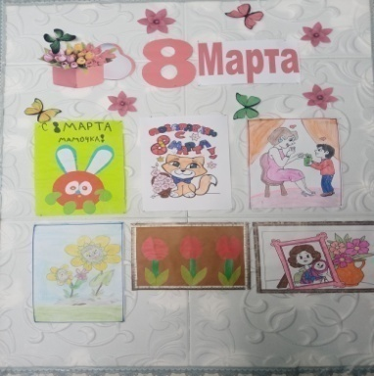

05.03 прошел урок мужества для детей «Незабываемый остров», посвященный событиям на остраве Даманском. На мероприятии был показан документальный фильм «На Даманском тишина», в котором выступали ветераны тех событий.
В конце мероприятии все почтили память погибшим воинам – пограничникам и воинам советской армии.
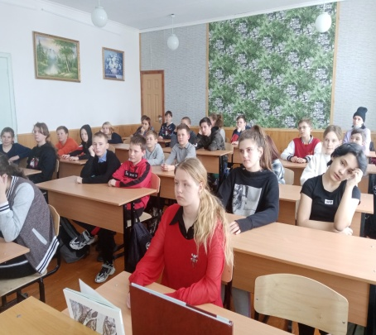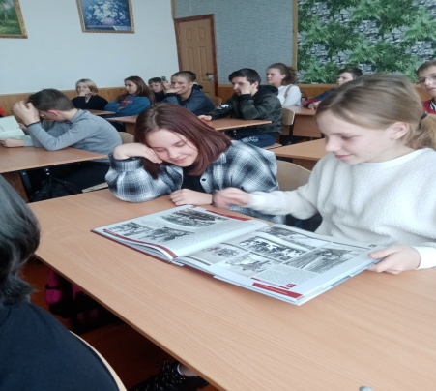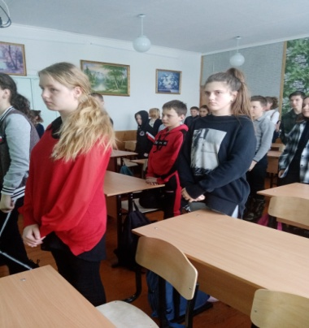

06.03 прошло адресное поздравление матерей, воспитывающих приемных детей, женщин «детей войны», матерей - героинь.
В преддверии Международного женского дня 8-е Марта депутат Думы Дальнереченского городского округа, начальник отдела по работе с сельским населением Серых В.Ю. и руководитель клубного формирования «Вдохновение» Галкин М.П. поздравили женщин с праздником.

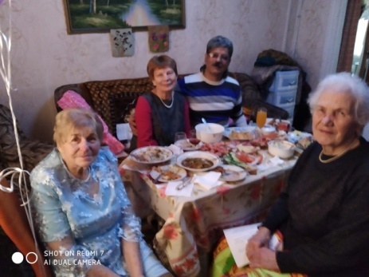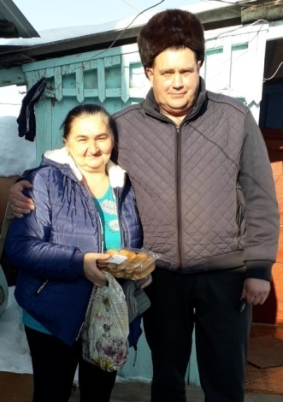
06.03 прошла концертная программа для жителей села «Весны волшебной дуновенье». Музыкальные подарки прозвучали от вокальной группы «Лазовчанка» с песнями «Туман яром», «Ворожи не ворожи», «Калина рябина». Солисты Наталья Истомина «А годы летят», Нина Омельяненко «Гуси- лебеди», Коляскина Антонина «Подарок маме», Алевтина Синцова «Веснушки для мамы», детская группа «Поющие сердца» исполнили шуточную песню «Мама, чё купила». Поздравили всех присутствующих женщин начальник отдела по работе с сельским населением Серых В.Ю., заведующая библиотекой №7 села Лазо Истомина Н.Н.
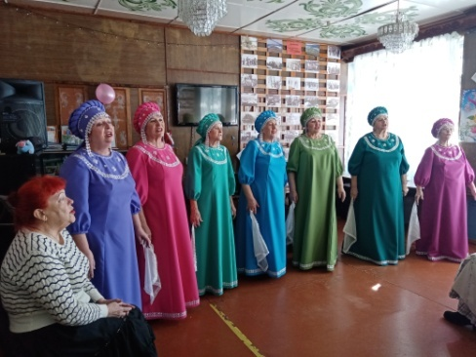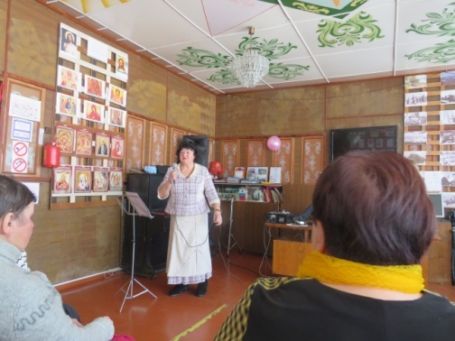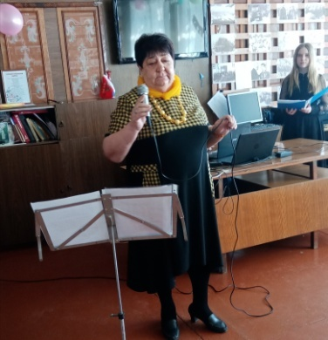

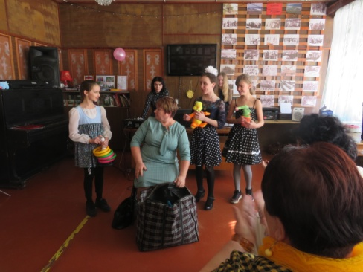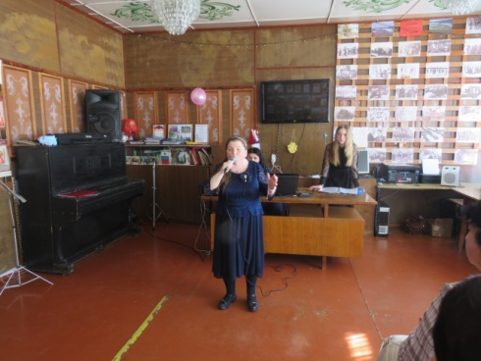

06.03 прошла танцевально - конкурсная программа. С наступающим Международным женским днем поздравил руководитель клубного формирования «Вдохновение» Галкин М.П. и его музыкальным подарком для всех женщин были исполненных песни разных лет. Были проведены шуточные игры и конкурсы: «Рыцарь сердца моего», «Волшебный мешочек», «Подарок», музыкальная игра «Мысли». Подведены итоги онлайн - фотоконкурса по номинациям:
«Внук - лучший друг» -победитель Тищенко Г.И.
«Цветы - моя жизнь» - победитель Другова Л.Г.
«Лучший кулинар» - победитель Продан Н.Д.
«Спиц, иголок мастерица» - победитель Ласточкина Ю.В.
«Оригинальное хобби» - победитель Толстова А.В.

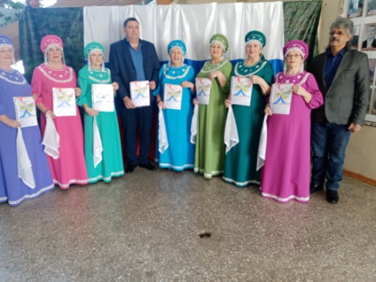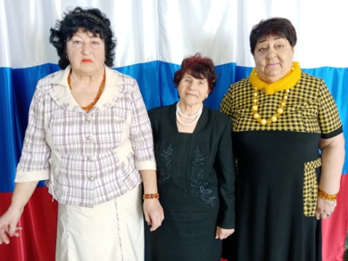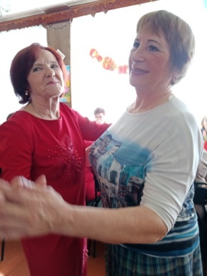
06.03 прошла танцевально развлекательная программа для молодежи «Для милых дам». Красивые слова поздравления и восхищения их красотой, и добротой адресовали молодые люди, своим женщинам.
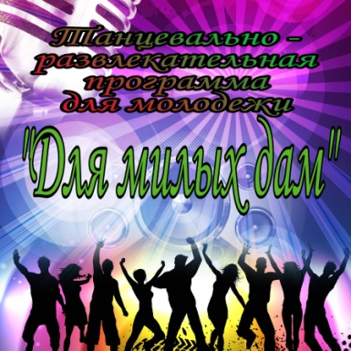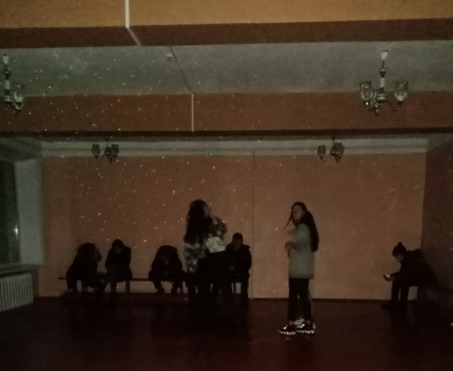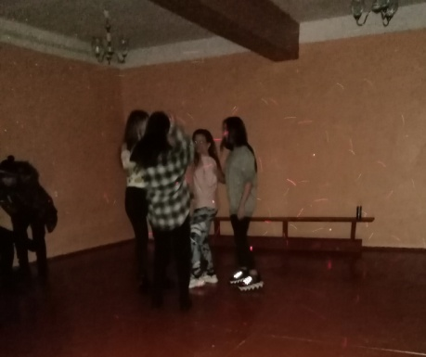
07.03 прошел онлайн фотоконкурс «Кулинарные рецепты». @klub_Lazo.
Участники фотоконкурса поделились с подписчиками инстаграмма своими любимыми оригинальными рецептами с фото и описанием блюд.

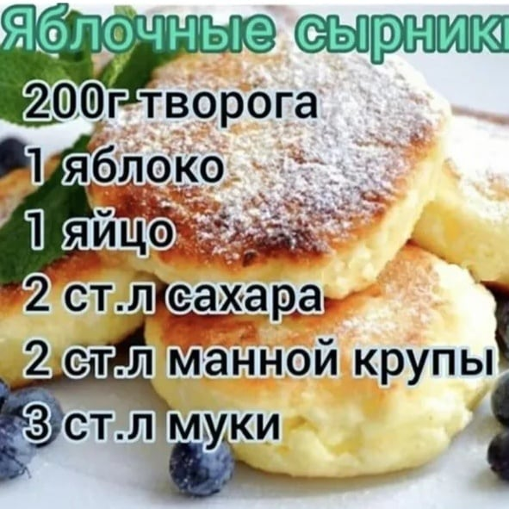
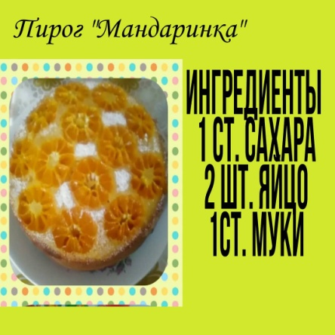

Отчет о проделанной работе Дома культуры имени В. Сибирцева

01.03 в фойе Дома культуры была оформлена выставка аппликаций кружка прикладного искусства «Радужные котики». Каждая работа выполнена в индивидуальном цветовом решении.
Из обрезков цветной бумаги дети изготовлены вот такие котики.
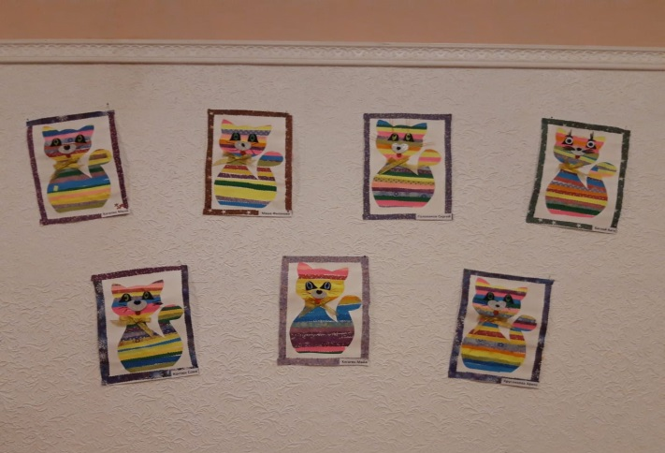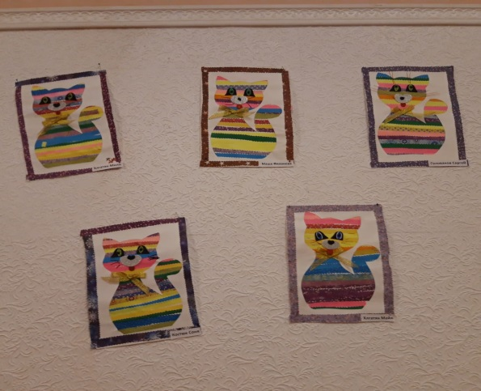
04.03 в Доме культуры прошел мастер класс «Подарок для мамы». Детям, предложили сделать подарок для мамы своими руками. Из подручного материала у ребят вышли вот такие яркие, нежные букетики цветов и сюрпризы - подарки.
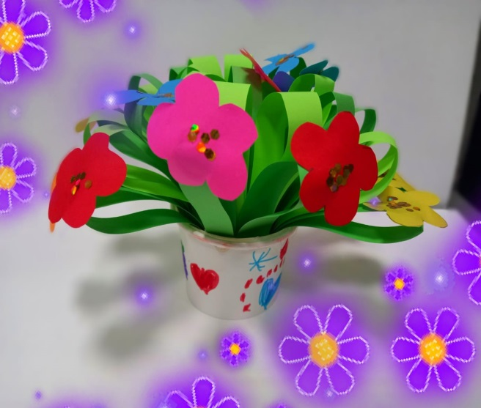
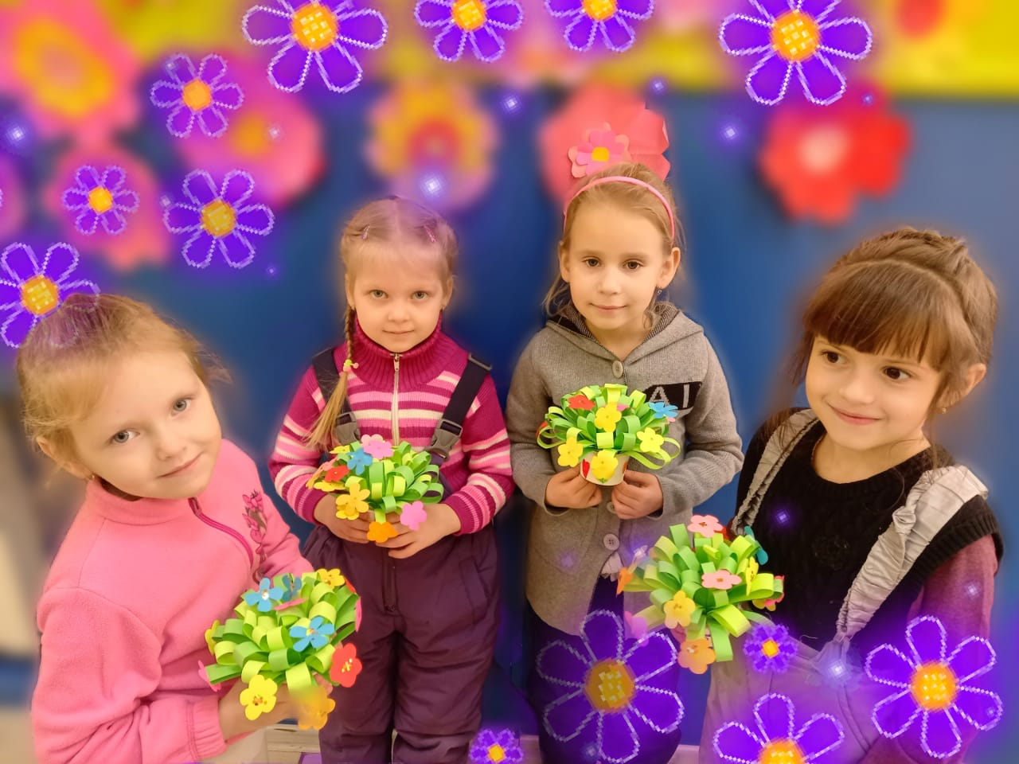

05.03 в канун Международного женского дня, для жителей микрорайона прошел праздничный концерт «Музыка весны». Творческие коллективы Дома культуры поздравили всех женщин с прекрасным праздником весны, а дети подарили стихи о любви бабушкам, мамам и сестренкам.

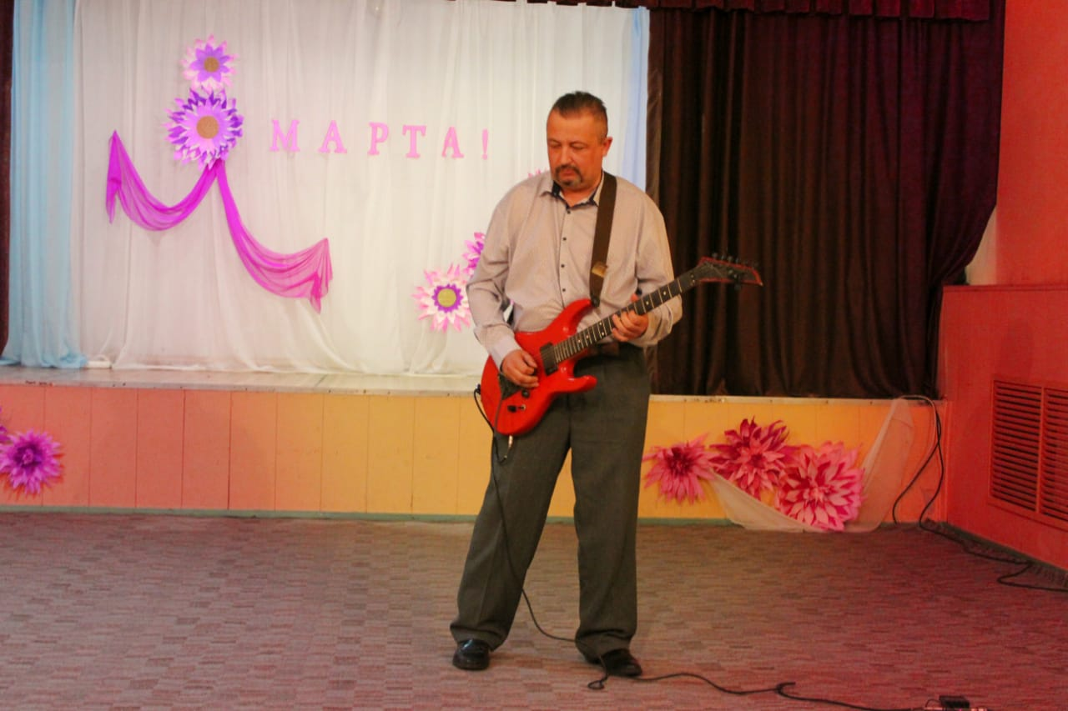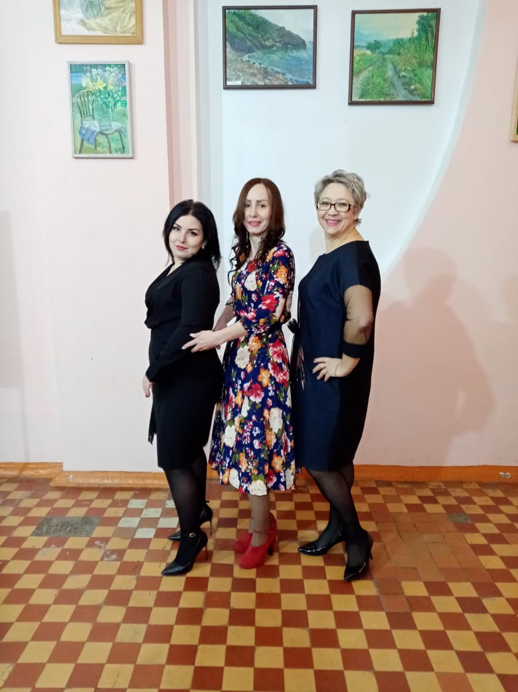
08.03 марта праздничный концерт «Музыка весны» прошел и на странице instaqram.com dk. sibirs, так же ребята ИЗО студии «Волшебная кисточка» Веселая мастерская», подарили всем женщинам видео открытки с праздником!

